Театрализованно – познавательные посиделки «Яблочный Спас»

2022

Методический отдел
МБУК «СРДК»
05.08.2022

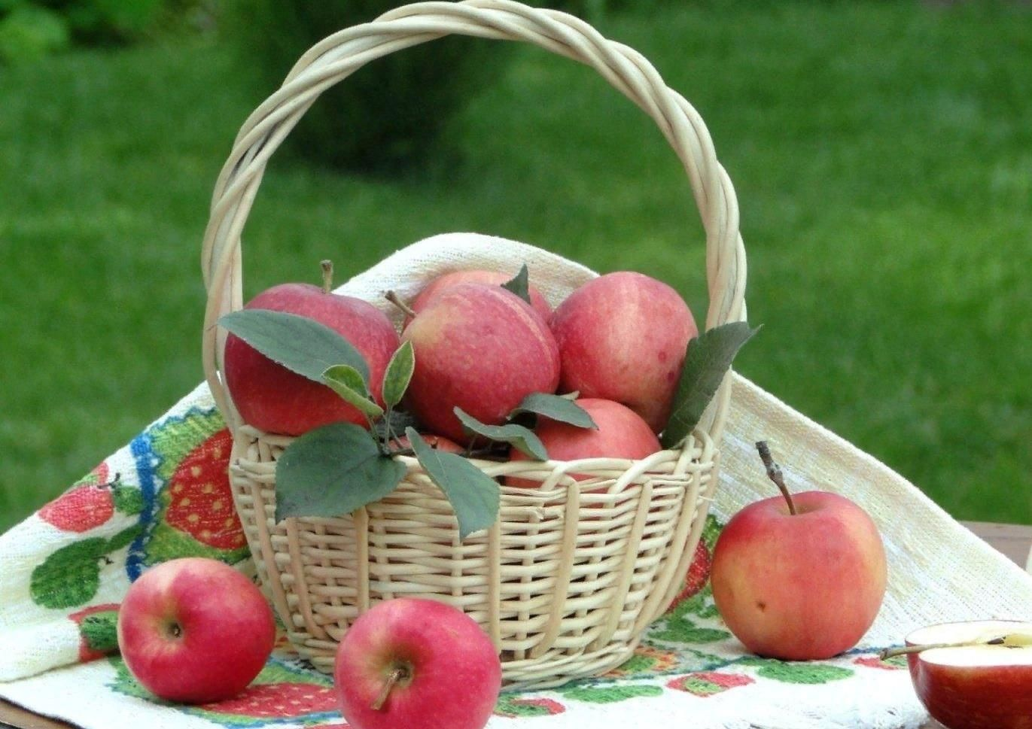
Театрализованно – познавательные посиделки «Яблочный Спас», для людей старшего возраста.
Действующие лица: Кумушки (1) и (2), Учёные дамы (1) и (2).
СЦЕНА 1
На сцену выходят Кумушки (1) и (2), они несут корзины с фруктами.
КУМУШКА (1): Здорово, кума Валерьевна!
КУМУШКА (2): Здравствуй, кума Васильевна!
КУМУШКА (1): Откуда идёшь, что несёшь?
КУМУШКА (2): Иду с базару, несу кой-какого товару.
КУМУШКА (1): А что за товар?
КУМУШКА (2): Вот купила яблочки садовые, яблочки медовые.
КУМУШКА (1): Ой, кума, так и я иду с базару, тоже купила яблочек. Все наливчатые да рассыпчатые, и жёлтые, и зелёные, и красные, пунцовые.
КУМУШКА (2): Да я смотрю, ты не только яблочек купила. Вон в корзине у тебя и апельсины, и бананы, и гранат, и абрикосы, и помидоры, и картофель.
КУМУШКА (1): Ох, кума Валерьевна, послушай, что расскажу. На базаре-то торгуюсь, присматриваюсь, где получше да подешевле. Подхожу к одному торговцу — мужчине приятному во всех отношениях. Яблоки у него — чудо, и не только яблоки, а и других фруктов да овощей много, полнейшее разнообразие. Спрашиваю: «Почём яблочки?» А он мне: «Вам каких: этих или тех?» — а сам показывает на апельсины, бананы, гранаты и, что ещё чуднее, на картошку.
Я ему говорю: «Мне, мил человек, яблок, яблок, понимаешь?» А продавец: «Так это всё, что я перечислил, и есть яблоки». И целую лекцию мне прочитал. Я прямо заслушалась — так этот дядька интересно рассказывал. «Вот, — говорит, — абрикос, его именовали армянским яблоком, когда с Востока он в Рим попал. Или картофель тоже пытались произвести в яблоки, правда, в земляные. И такую историю про картошку мне порассказал! И про французскую королеву, которая на балу появилась в платье, украшенном цветками картофеля, и про бывшего аптекаря, такого чудака, ставшего агрономом. Как же его звали-то?.. Забыла!
На сцену выходят Учёные дамы (1) и (2), подходят к Кумушкам.
УЧЁНАЯ ДАМА (1): Пармантье его звали. (Кумушкам.) Здравствуйте, тётушки!
КУМУШКИ 1 и 2 (вместе): Здравствуйте, здравствуйте, умные-разумные!
КУМУШКА (1): Точно, Парма… Пармон… Ох, язык свернёшь.
УЧЁНАЯ ДАМА (1): Пармантье. Да, он в самом деле чудак был великий. Он сажал у себя на поле земляные яблоки, на ночь снимал сторожей в надежде, что картошку украдут и посадят на своём огороде. Пармантье этот мечтал расселить по всей Франции новое растение, которое может заменить голодающему народу хлеб.
Он и королеве-то преподнёс цветы картофеля, надеясь на её помощь, но для Марии-Антуанетты цветок был лишь новой модой. «Если у народа нет хлеба, пусть ест пирожные», — якобы говорила она. Ей потом это припомнят и после революции вынесут смертный приговор. А память о чудаке Пармантье жива и сейчас. Каждую весну на его могиле в знак благодарности сажается картофельный куст, «земляное яблоко», как называли его французы.
КУМУШКА (1): Вот что значит учёной-то быть. Всё знает и нас просветила.
КУМУШКА (2): Ну, кума, ещё про что твой знакомец-то рассказывал? Неужто и гранаты с помидорами яблоками называл? (Смеётся.)
КУМУШКА (1): Представь себе, да! Гранат — зернистое яблоко, помидор — золотое яблоко.
УЧЁНАЯ ДАМА (2): Всё верно, плоды томатов были жёлтыми, вот их и называли золотыми. Долго их никто не решался попробовать на вкус.
КУМУШКА (2): Тоже что ль для красоты сажали?
УЧЁНАЯ ДАМА (2): Да-да, для красоты на клумбах выращивали.
КУМУШКА (1): Вот дурни-то были, от такого райского фрукта — яблочка отказывались.
УЧЁНАЯ ДАМА (2): И то верно, у чехов до сих пор томат так и называется — райское яблоко. Они вообще яблоки почитают. У них даже песенка прелестная про яблоньку есть.
КУМУШКИ 1 и 2 (вместе): Неужто вот эта?
Звучит фонограмма песни «Под яблоней». Кумушки (1) и (2) поют.
Околицей села,
Где яблоня цвела,
Где кузница была
В старом саду.
Припев:
То ли луковица,
То ли репка,
То ль забыла,
То ли любишь крепко?
Ах, яблоня цвела
В старом саду!
Чтобы встретиться с судьбой,
Расстались мы с тобой.
Плыл месяц золотой
В старом саду.
Припев.
Дождусь ли снова дня,
Пройду ли вдоль плетня,
Узнаешь ли меня,
Если приду?
Припев.
КУМУШКА (2): Вот так! Ну, что ни говори, а настоящие яблоки — это и есть наши яблочки: антоновка, белый налив, анис, коричное полосатое — всех и не перечтёшь.
УЧЁНАЯ ДАМА (1): Вы называете очень старые сорта яблок — кто вывел их, к сожалению, неизвестно. Яблоневые сады была очень распространены в далёкие века, они занимали на земле почти 5 млн гектаров, то есть чуть ли не каждое второе плодовое дерево было яблоней.
УЧЁНАЯ ДАМА (2): А первые летописные упоминания о садоводстве на Руси относятся к X—XI векам. Тогда большие сады, как правило, сажали у монастырей. Особенно славился сад Киево-Печерской лавры. По-настоящему развитие садоводства на Руси началось после победы над Золотой Ордой, с окончанием татаро-монгольского ига. Известны были сады царя Алексея Михайловича в Измайлове и Коломенском под Москвой.
УЧЁНАЯ ДАМА (1): Значительно продвинулось садоводство при Петре I. Он распорядился высадить яблоневые деревья во многих российских городах. Замечательные сады украшали большинство дворянских имений в Средней полосе России. Наиболее известные из них — в усадьбе А.С. Пушкина в Михайловском, Л.Н. Толстого в Ясной Поляне.
КУМУШКА (1): Ох, и заболтались же мы с вами! Пойдёмте, Кума, и вы, умные-разумные, ко мне на яблочные посиделки. Ведь большие праздники посвящены этому фрукту: у нас в России 19 августа — Яблочный Спас, а 21 октября — Всемирный день яблок. Уж, наверное, все мои соседи собрались, меня заждались. (Учёным дамам.) Пойдёмте, не пожалеете, мы с Кумой вас чаем напоим, пирогами угостим.
СЦЕНА 2
Декорации деревенской избы. На лавках сидят Гости. На сцену выходят Кумушки (1), (2) и Учёные дамы (1), (2).
КУМУШКА 1 (Гостям): Здравствуйте, дорогие мои, простите за опоздание. (Кумушке 2 и Учёным дамам). Я ж говорила, полна горница гостей. (Всем.) Предлагаю сначала повеселиться, а потом чаю с пирогами отведать. Согласны? Стихи почитаем, песни споём, Учёные дамы наши расскажут что-нибудь интересное.
КУМУШКА (2): Да, яблоня заслуживает, чтобы ей праздники посвящали. Всё в ней диво: и цветы с дурманящим запахом, и листья, и плоды. Как красивы весной сады, душа замирает!
Открою окошко — мне яблоня
Ветви протянет.
Она зацвела! Наконец-то!
Как долго терпела.
Малиновка, сидя на яблоне,
Так заливалась и пела,
Так, значит, тепло и надёжное
Лето настанет.
Сады зацвели. Разве это не чудо?
Конечно! Да это событие века,
Оно обновляет всего человека,
Земля вся звенит от пчелиного гуда.
Звучит песня «Яблони в цвету».
КУМУШКА (1): От этой песни будто снова весна наступила. Да, кто-то с цветущим садом сравнивает свою судьбу, кто-то с яблоней — свою мать.
А кто-то в далёкие фронтовые годы сравнивал свою подружку с яблонькой, как в песне «Где ж ты, мой сад, вешняя краса?».
КУМУШКА (1) (Гостям): Может, дорогие мои, кто-то знает еще стихи о яблоках или песни? Исполните пожалуйста!
УЧЁНАЯ ДАМА (1): Говоря о яблоках, как не вспомнить знаменитого Ньютона и упавший ему на голову плод — то самое яблоко, благодаря которому появился закон всемирного тяготения. Рассказывают, что легендарное дерево пережило учёного почти на 100 лет и погибло в 1820 г. во время сильной грозы. Кстати, кресло, сделанное из него, хранится в Англии в частной коллекции.
КУМУШКА (1): А я слышала, что именно яблоки помогли юному торговцу фруктами Рокфеллеру сколотить себе состояние, и это позволило ему стать одним из самых богатых людей на земле.
КУМУШКА (2): А вот мне внук рассказывал такую историю. Знаете писательницу Агату Кристи? Ну вот, значит, когда она писала свои книжки, то ела мочёные яблоки. Правда, не повезло её двоюродному брату: он был фермером, и однажды осенью при сборе урожая его так завалило яблоками, что он умер, бедняга. А мочёные яблоки действительно очень полезны — в них много витаминов. Их очень любил и наш поэт А.С. Пушкин. Вот что я знаю.
КУМУШКА (1): А я знаю, что в народной медицине широко используются целебные свойства яблок. К примеру, яблочный отвар смягчает горло, кашель, охриплость убирает. А свеженатёртые яблоки помогают при заживлении ссадин. Чай из кожуры яблок обладает жаропонижающим свойством.
УЧЁНАЯ ДАМА (2): Действительно, яблоко — один из самых полезных плодов. «Яблоко на обед — и болезней нет». Александр Дюма по рекомендации врача каждое утро в 7 часов съедал яблоко, стоя под Триумфальной аркой. Таким необычным способом доктор пытался приучить своего пациента к правильному режиму, в том числе в питании.
УЧЁНАЯ ДАМА (1): Вообще учёные считают, что в год человеку надо съесть около 60 кг яблок. А в Персии девушке, когда она замуж выходила, ничего не дозволялось есть, кроме яблок и верблюжьих мозгов.
КУМУШКА (2): А у нас на Руси яблоки часто использовали в любовных гаданиях. Молодёжь привязывала по яблоку на шнурок и вертела им над костром. У кого яблоко упадёт раньше всех, тот первым замуж выйдет или женится.
КУМУШКА (1): Ну и, конечно же, яблоки незаменимы в косметике. Ещё средневековые красотки использовали их мякоть для приготовления масок для лица, и сейчас этому плоду трудно найти замену при разработке омолаживающих средств. Кстати, первая губная помада изготовлялась из яблок.
УЧЁНАЯ ДАМА (2): И ещё один интересный факт. В Англии в День яблока проводят состязание на самую длинную полоску кожуры, которая получается при очистке плода. И вот в 1976 г. одна из женщин сумела за 11,5 часа срезать самую длинную непрерывную кожуру с одного яблока — 52 м 51 см. Яблоко весило 567 г.
УЧЁНАЯ ДАМА (1): Одно из самых известных в мифологии яблок — яблоко раздора. Неприглашённая на свадебный пир богиня Эрида явилась туда невидимкой и бросила на стол прекрасное золотое яблоко, на котором было написано «Прекраснейшей». Богини Афина, Афродита и Гера заспорили, кому же из них предназначался дивный плод. Спор должен был разрешить сын царя Трои Парис. Он отдал яблоко Афродите, которая пообещала ему в жёны самую красивую девушку на земле — Елену. Как известно, вся эта яблочная история закончилась Троянской войной.
КУМУШКА (2): Вот как душевно посиделки наши прошли: и стихи прочитали, и песни спели, и столько интересных фактов про яблоки сегодня узнали. А теперь пришла пора чайком вас напоить да пирогами с яблоками угостить.
КУМУШКА (1):
Мы славно гуляли на празднике нашем,
Пускай расцветают сады ещё краше!
Пусть будут в садочках все яблочки сладки,
И в жизни пусть будет всё мирно да гладко.
Ещё пожелать всем немного осталось:
Чтоб в день хоть по яблоку вам доставалось.
А если, на счастье, и два вам прибудет,
То знайте, что доктор про вас позабудет!
Кумушки приглашают всех гостей на чаепитие с яблочными пирогами.

